Salsabila (10161085)

Berikut dibawah ini merupakan tampilan awal dari website yang telah dibuat. Website tersebut telah terkoneksi dengan database melalui phpMyAdmin. Dan pada tampilan awal muncul tabel karyawan.

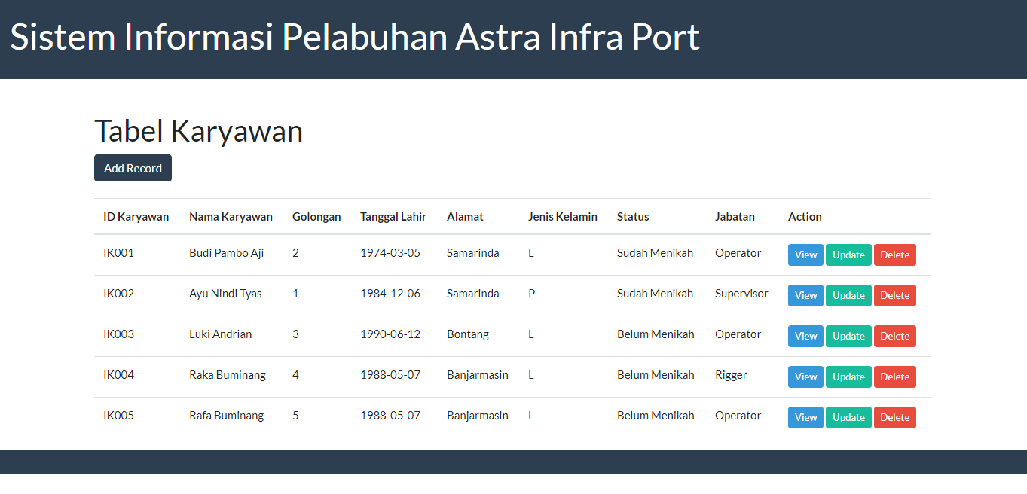

Pada halaman tersebut dapat melakukan penambahan record dengan mengklik tombol ‘Add Record’ maka otomatis akan muncul halaman form.

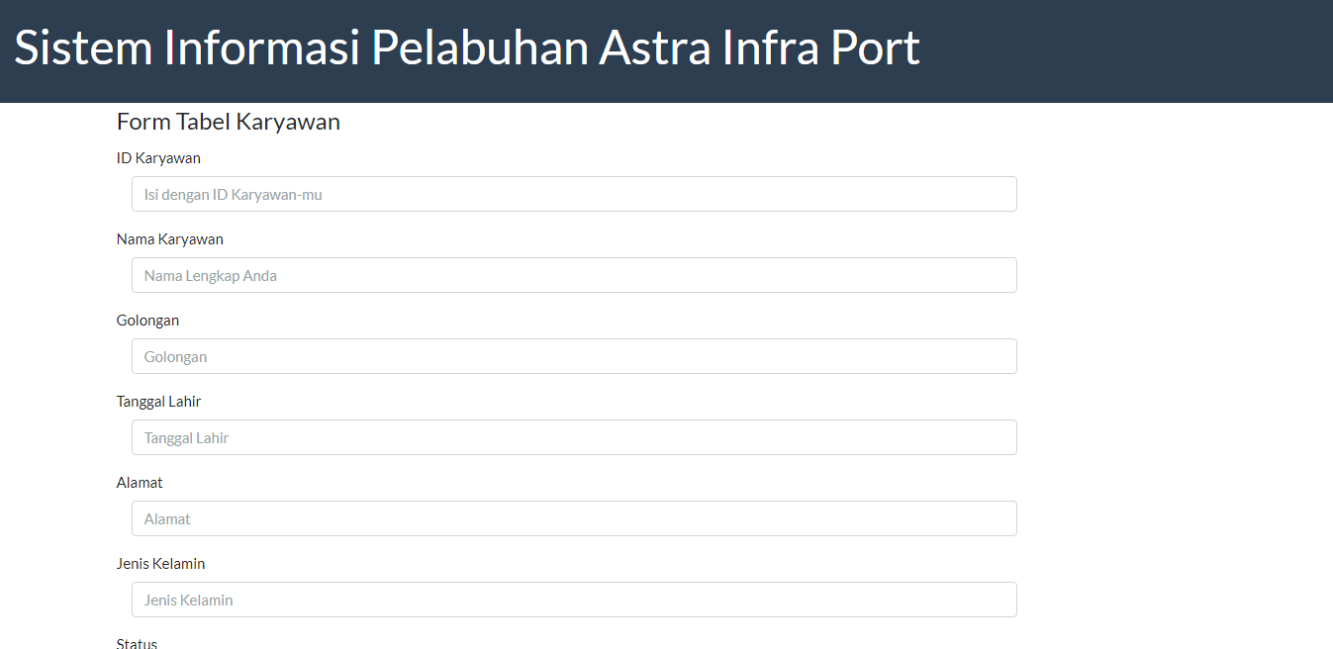

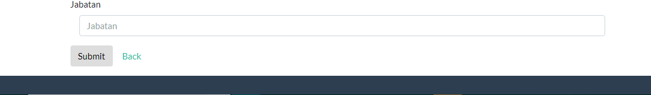

Setelah form terisi, maka klik tombol submit untuk menambahkan record. Dan klik tombok ‘back’ untuk kembali ke halaman awal.

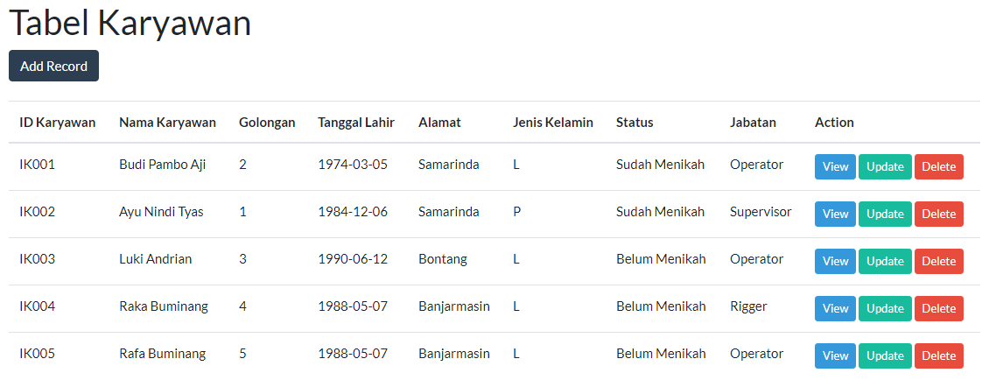

Pada tabel karyawan tersebut, memiliki tiga tombol yaitu, view, update, dan delete.